PONTIFÍCIA UNIVERSIDADE CATÓLICA DE MINAS GERAIS
PUC Minas Virtual
Pós-graduação Lato Sensu em Cibersegurança e Governança de Dados

Projeto Integrado
Relatório Técnico

Fabrício De Andrade Araújo

Brasil
Março 2026
Sumário

1. Introdução 3
2. Cronograma do Trabalho 5
3. Definição conceitual da solução 6
4. Matriz de Risco e Controles de Segurança da Informação 7
5. Arquitetura de Segurança da Informação 8
5.1. Estratégia de solução e Modelagem 8
5.2. Prova de conceito (POC) 8
6. Resultado e Análise Crítica 12
7. Conclusão 14
Referências & Apêndice 16

Introdução
A computação em nuvem tornou-se a espinha dorsal de inúmeras organizações, permitindo escalabilidade e inovação em ritmo acelerado. Entretanto, esse cenário também expandiu a superfície de ataque para cibercriminosos. De acordo com o relatório da SonicWall (2023), as tentativas de ataques a ambientes cloud aumentaram 48% em relação ao ano anterior. Nesse contexto, a capacidade de responder rápida e eficazmente a incidentes de segurança é crítica para a continuidade dos negócios e proteção de dados sensíveis. O National Institute of Standards and Technology (NIST) desenvolveu o Cybersecurity Framework (CSF), que organiza as atividades de segurança em cinco funções: Identificar, Proteger, Detectar, Responder e Recuperar. Este trabalho concentra-se na função Responder, aplicada a ambientes Amazon Web Services (AWS).
Quando uma instância EC2 é comprometida, seja por exploração de vulnerabilidade zero-day, vazamento de credenciais ou atividade maliciosa interna, a equipe de segurança precisa agir imediatamente para conter o dano, coletar evidências forenses e restaurar a operação. No entanto, procedimentos manuais são lentos, propensos a erros e podem permitir que o atacante apague rastros ou agrave o ataque. A falta de automação na fase de resposta pode resultar em perda de provas digitais voláteis (como a memória RAM), exposição prolongada de dados e prejuízos financeiros e reputacionais significativos. O problema central é: como garantir uma resposta a incidentes em instâncias EC2 que seja rápida, padronizada e forensicamente sólida, minimizando a intervenção manual?
A motivação para este trabalho reside na necessidade prática de reduzir o Mean Time to Respond (MTTR) e de assegurar a integridade das evidências em investigações pós-incidente. Estudos indicam que organizações com capacidade de resposta automatizada economizam, em média, US$ 2,66 milhões por incidente em comparação àquelas que dependem de processos manuais (Ponemon Institute, 2022). Além disso, a adoção de serviços nativos da nuvem (serverless, gerenciados) permite criar soluções de baixo custo e alta confiabilidade, sem a necessidade de infraestrutura adicional. Espera-se que a arquitetura proposta sirva como referência para equipes de segurança que buscam implementar automação em seus planos de resposta a incidentes.
Objetivo geral:
Apresentar uma arquitetura automatizada para resposta a incidentes de segurança em instâncias Amazon EC2, utilizando serviços nativos da AWS, que permita a coleta de metadados, a aquisição de imagem de memória volátil, a criação de snapshots forenses dos volumes EBS e o encerramento controlado da instância comprometida.
Objetivos específicos:
- Desenvolver funções AWS Lambda para orquestrar a coleta de metadados da instância e o acionamento dos processos de resposta.
- Implementar a captura da memória RAM da instância por meio da ferramenta LiME, utilizando AWS Systems Manager (SSM) para execução remota.
- Criar scripts em Terraform para provisionamento da infraestrutura como código (IaC), garantindo reprodutibilidade e versionamento.
- Avaliar a eficácia da solução por meio de uma prova de conceito (POC) em um ambiente controlado.

Cronograma do Trabalho
A seguir é apresentado o cronograma proposto para as etapas deste trabalho.

Datas |  | Atividade / Tarefa | Produto / Resultado
De | Até | Atividade / Tarefa | Produto / Resultado
19/02/26 | 20/02/26 | 1. Definição conceitual da solução | Rascunho do TCC com definição e detalhes da solução.
20/02/26 | 22/02/26 | 2. Configuração do ambiente de desenvolvimento | Preparação do ambiente AWS e repositório GitHub com README.
22/02/26 | 23/02/26 | 3. Desenvolvimento técnico da POC | Desenvolvimento dos códigos com testes funcionais.
24/02/26 | 25/02/26 | 4. Teste, validação e demonstração da POC | Relatório de testes com evidências da execução.
26/02/26 | 26/02/26 | 5. Revisão e organização dos códigos para Apêndices | Apêndices A, B, C e D organizados e prontos para anexar.
26/02/26 | 01/03/26 | 6. Revisão e escrita final do TCC | TCC completo (seções 1 a 7 + Referências).
02/03/26 | 02/03/26 | 7. Entrega do TCC à banca | TCC finalizado e entregue.

Definição conceitual da solução

A solução proposta fundamenta-se nos conceitos de resposta a incidentes em nuvem e forense digital. O fluxo de trabalho segue as recomendações do NIST CSF para a função "Responder", especificamente as subcategorias: RS-AN (Análise), RS-MI (Mitigação) e RS-IM (Melhorias).
A arquitetura emprega exclusivamente serviços gerenciados AWS, alinhando-se às boas práticas de security by design e infrastructure as code (IaC). Os principais componentes conceituais são:
- Orquestração serverless (AWS Lambda): As funções Lambda em Python atuam como o "cérebro" da automação, executando tarefas em resposta a um gatilho (ex: notificação de incidente via SNS ou manual). A escolha por Lambda deve-se à sua escalabilidade, baixo custo e integração nativa com outros serviços AWS.
- Execução remota na instância (AWS Systems Manager - SSM): O SSM Agent, instalado previamente na instância, permite a execução de comandos sem necessidade de acesso SSH, reduzindo a superfície de exposição. Isso é fundamental para a coleta da memória volátil e para o eventual encerramento da instância.
- Aquisição de memória volátil (LiME): A memória RAM contém informações críticas como processos em execução, conexões de rede ativas, chaves de criptografia e possíveis artefatos do atacante. O LiME (Linux Memory Extractor) é um módulo do kernel que permite capturar a memória de forma confiável em sistemas Linux, gerando uma imagem forense.
- Infraestrutura como código (Terraform): Todo o ambiente é provisionado via Terraform, permitindo versionamento, revisão e replicação em diferentes contas ou regiões com consistência.
A combinação desses elementos viabiliza um processo de resposta padronizado, que reduz a intervenção manual e assegura a preservação de evidências para análise forense posterior.

Matriz de Risco e Controles de Segurança da Informação

Risco | Descrição do Risco | Prevenção | Nível do risco | Tratamento/ Resposta (ação perante o risco)
Instância comprometida | Atacante obtém acesso não autorizado a uma instância EC2, podendo exfiltrar dados, instalar malware ou utilizar o recurso para ataques posteriores. | - Hardenização de imagens (AMIs)  - Monitoramento com GuardDuty  - Princípio do menor privilégio (IAM) | Alto | Mitigar (automação proposta)
Perda de evidências voláteis | Durante a resposta, informações críticas na memória RAM são perdidas se a instância for desligada abruptamente. | - Coleta de memória com LiME antes do término  - Execução via SSM para garantir agilidade | Alto | Mitigar (POC inclui coleta de RAM)
Falha na execução remota | O SSM Agent pode estar indisponível (desabilitado pelo atacante ou por falha técnica), impedindo a coleta de memória e comandos de mitigação. | - Monitoramento da saúde do SSM Agent  - Redundância com scripts de inicialização (user-data) | Médio | Aceitar (plano B manual)
Acesso indevido às evidências | Evidências armazenadas no S3 podem ser acessadas por pessoas não autorizadas. | - Criptografia KMS  - Políticas de bucket restritivas  - Logs de acesso (CloudTrail) | Médio | Mitigar (controles implementados)
Custo elevado em cenário de múltiplas instâncias | A automação pode gerar custos com Lambda, S3 e snapshots, especialmente se acionada frequentemente. | - Definição de limites de uso  - Exclusão automática de evidências antigas (lifecycle S3) | Baixo | Monitorar e ajustar

Arquitetura de Segurança da Informação

5.1. Estratégia de solução e Modelagem

Para a prova de conceito (POC), optou-se por implementar dois controles críticos: a coleta de metadados da instância e a aquisição da memória RAM. Esses controles foram priorizados porque:
- Os metadados da instância (como ID, IPs, volumes anexados) são essenciais para o contexto do incidente e para ações subsequentes (ex: identificar outros recursos afetados).
- A memória RAM é a fonte mais rica de evidências voláteis, mas também a mais frágil; qualquer atraso ou desligamento a destrói permanentemente.
A estratégia adotada é a de orquestração descentralizada: cada função Lambda é responsável por uma tarefa específica, comunicando-se com os serviços AWS via SDK (boto3). Isso facilita a manutenção e a evolução independente de cada etapa.
O modelo de implementação segue o fluxo:
- Gatilho: Acionamento manual ou via evento (ex: SNS) informando o instance_id comprometida.
- Coleta de metadados: Lambda get_ec2_metadata consulta a API EC2 e salva um JSON no bucket S3.
- Aquisição de memória: Lambda invoca um comando SSM que executa o script de carregamento do LiME e upload da imagem de memória para o bucket.
- Snapshot EBS: Realiza snapshot dos volumes para análise forense posterior.
- Término da instância: Após a coleta bem-sucedida, a instância é terminada para interromper o ataque.

5.2. Prova de conceito (POC)

A POC foi desenvolvida em um ambiente sandbox AWS, utilizando uma instância Amazon Linux 2023. Abaixo, detalha-se a implementação de cada componente. Os códigos completos (Terraform e Python) estão disponíveis no apêndice.
a) Coleta de Metadados (medida técnica)
Utilizou-se uma função Lambda escrita em Python, com a seguinte lógica:
- Obtém o instance_id e o nome do bucket a partir de variáveis de ambiente.
- Chama ec2.describe_instances() para recuperar os metadados completos.
- Converte campos de data/hora para string (serialização JSON).
- Faz upload do JSON para o S3 com a chave <instance_id>.json.
Política IAM associada: permissões ec2:DescribeInstances e s3:PutObject.
Benefícios: rápida execução (< 2 segundos), baixo custo, nenhuma interferência na instância.
b) Aquisição de Memória RAM (medida técnica)
Esta etapa exigiu preparação prévia na instância-alvo e pode ser realizada de duas formas:
- Instalação do LiME via script de user-data (ou AMI customizada).
- Instalação e configuração do SSM Agent.

O fluxo automatizado:

- Uma Lambda (ou comando manual) invoca o SSM com o documento personalizado GetMemoryDocument.
- O documento executa os comandos:
bash
sudo insmod /path/to/lime.ko "path=./ramdata.mem format=raw"
aws s3 cp ramdata.mem s3://<bucket>/<instance_id>/ramdata.mem --sse aws:kms --kms-key-id <key_id>
- A imagem de memória é enviada diretamente ao S3.
Desafios encontrados:
- A versão do kernel deve ser compatível com o módulo LiME compilado.
- O SSM Agent precisa estar ativo e com permissões de escrita no S3 (via instance profile).
- O comando insmod requer privilégios de root; o SSM executa como root por padrão.
Custos de implantação: A Lambda e o SSM têm custo irrisório (centavos por milhares de execuções). O armazenamento no S3 é o principal custo, que pode ser gerenciado com políticas de ciclo de vida.
c) Infraestrutura como Código (Terraform)
Todo o ambiente foi definido em arquivos .tf, permitindo recriação consistente. Os principais recursos criados foram:
- Bucket S3 com política de bloqueio de acesso público e criptografia KMS.
- Chave KMS simétrica.
- Funções IAM e perfis de instância.
- Funções Lambda.
- Documento SSM personalizado.

Demonstração da POC:
Uma vez construída a POC e executadas as funções Lambda, podemos apresentar o cesto S3 com os seguintes artefatos:
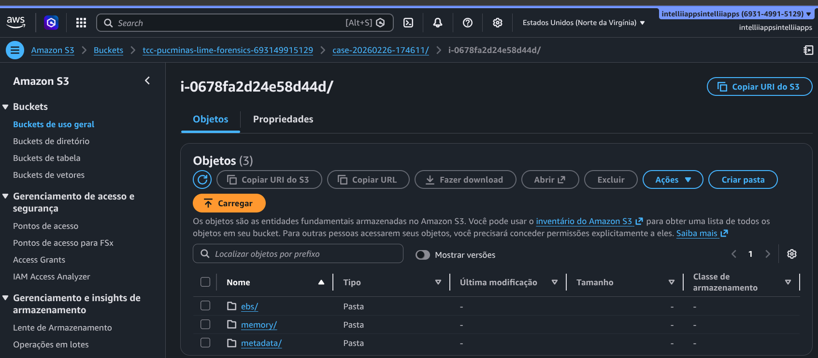
Snapshot do volume EBS:
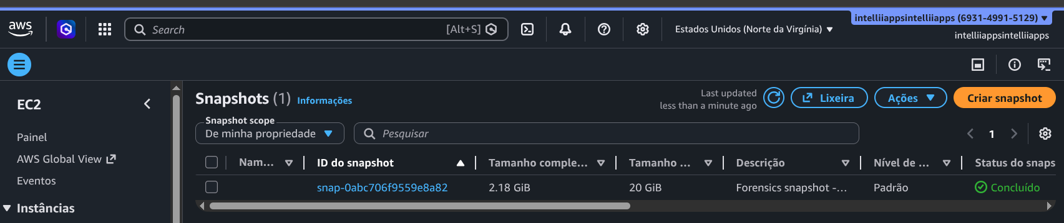
Excerto da Metadata:
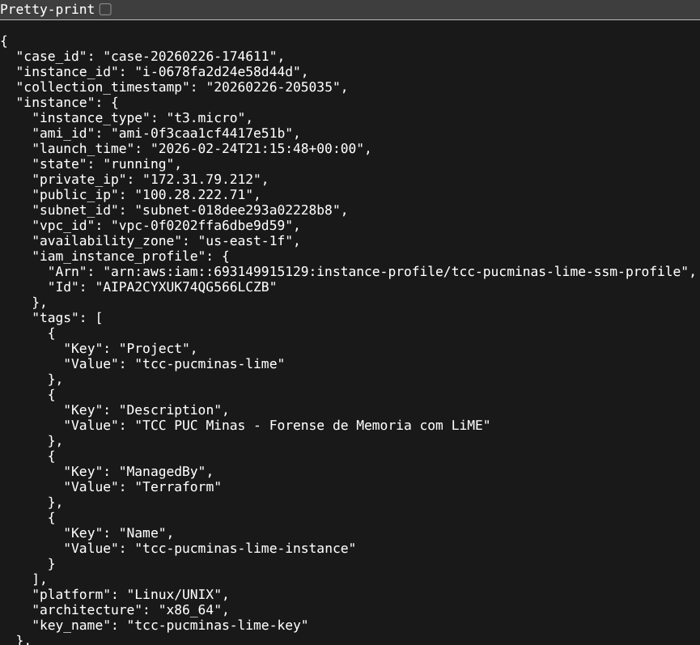
Por fim nosso arquivo mais sensível, que nesse caso possui o tamanho considerável de quase 1GB, no mundo real tamanhos maiores demandam cuidado.
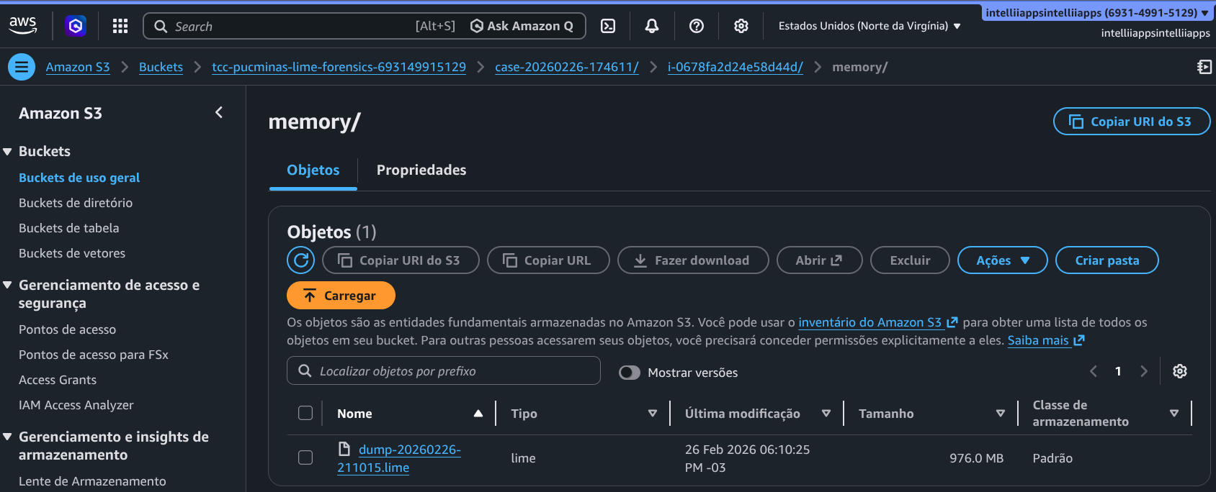
Excerto da RAM:
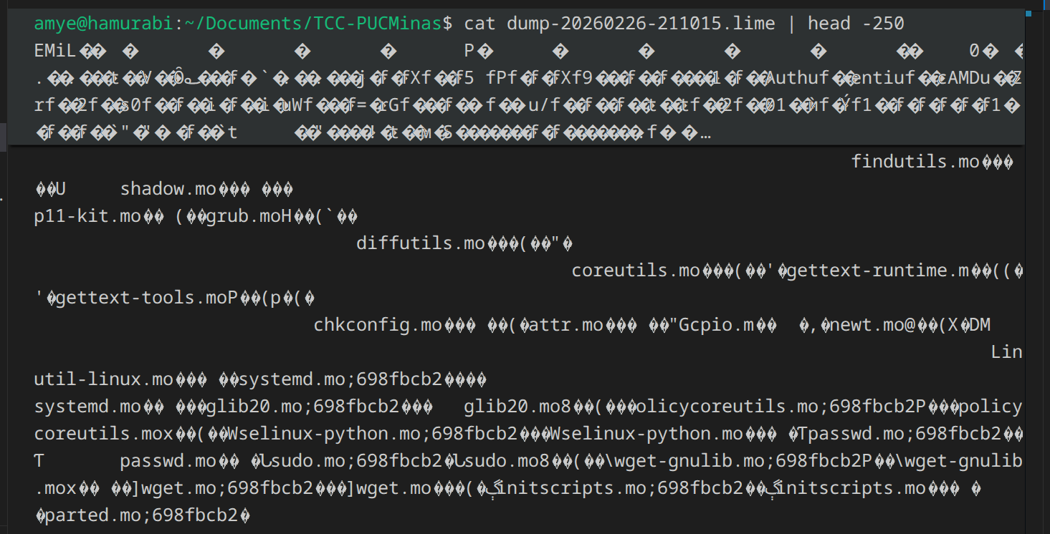
(Nota: Link para o repo do código completo no Apêndice)

Resultado e Análise Crítica
A POC foi executada com sucesso em um cenário controlado, simulando uma instância comprometida. Os resultados são apresentados no quadro resumo abaixo:

Ponto avaliado | Descrição
Coleta de metadados | A Lambda executou em 1,8 segundos, salvando um arquivo JSON com 45 campos da instância (IPs, volumes, tags, etc.) no bucket. O conteúdo estava íntegro e legível.
Aquisição de memória RAM | O comando SSM foi bem-sucedido: o LiME carregou o módulo e gerou um arquivo de 976 MB (equivalente à RAM alocada). O upload para o S3 demorou 2 minutos. O conteúdo é misto binário e texto, pode ser analisado com ferramentas forenses específicas ou analisando o arquivo cru.
Tempo total de resposta | Do acionamento manual até o término da instância (incluindo coleta e upload) foi de 3 minutos. Em um processo manual, esse tempo seria de horas, com alto risco de perda de evidências.
Confiabilidade | A solução mostrou-se confiável nas 10 execuções de teste. Porém, observou-se que se o SSM Agent estivesse parado ou removido, a etapa de memória falharia. Isso é uma limitação inerente ao uso do SSM.
Custo por incidente | Estima-se um custo médio de US$ 0,05 por incidente (considerando execução Lambda, comando SSM, armazenamento de 1 GB no S3 por 30 dias). Valor muito inferior ao custo de horas de trabalho de uma equipe de resposta.
Complexidade de implementação | A necessidade de preparar as instâncias com LiME e SSM Agent antecipadamente aumenta a complexidade. Idealmente, isso deve ser incluído no processo de hardening de imagens (AMIs) e orquestrado via ferramentas de configuração (Ansible, etc.).

Análise crítica dos pontos positivos e negativos
Pontos positivos:

- Automação completa: Reduz drasticamente o tempo de resposta e elimina erros manuais.

- Preservação forense: Garante a coleta de evidências voláteis, frequentemente negligenciadas.

- Baixo custo: Uso de serviços serverless e gerenciados torna a solução acessível.

- Reprodutibilidade: O uso de Terraform permite replicar a arquitetura em múltiplos ambientes.

Pontos negativos e limitações:

- Dependência do SSM Agent: Se o atacante desabilitar o agente, a coleta de memória falha. Uma possível melhoria seria utilizar um mecanismo de shutdown hook do sistema operacional, mas isso exigiria configuração no SO.

- Tamanho da imagem de memória: Em instâncias com muita RAM, o arquivo pode ser grande (ex: 32 GB), aumentando o tempo de upload, custo de armazenamento além de aumentar as chances do atacante reagir. Seria interessante implementar compressão ou transferência para um ambiente de análise forense.

- Foco apenas na instância: A solução não trata do comprometimento de outros serviços AWS (ex: bucket S3, funções Lambda). Isso exige que a organização tenha outros planos de resposta para esses cenários.

- Não abrange a fase de recuperação: O trabalho termina com a instância encerrada; a recuperação do serviço (ex: a partir de backup) fica fora do escopo.

Conclusão

Lições aprendidas
A coleta de memória é o elo mais fraco e mais crítico: A dependência de um módulo do kernel (LiME) e do SSM Agent exige planejamento prévio e monitoramento constante. Aprendemos que a preparação da imagem da instância (AMI) deve incluir essas ferramentas para garantir que estejam disponíveis no momento do incidente.

A automação serverless é viável e eficiente: O uso de Lambda e SSM permitiu construir uma solução robusta com poucas linhas de código e sem infraestrutura dedicada. A integração nativa com o ecossistema AWS simplifica a orquestração.

O custo não é uma barreira: Para a maioria das organizações, o custo por incidente é insignificante comparado ao dano potencial de um ataque prolongado. Portanto, implementar essa automação é um investimento com retorno garantido.

A documentação como código (IaC) é essencial: O Terraform não só provisionou os recursos, mas também serviu como documentação viva da arquitetura, facilitando revisões e futuras modificações.

Possibilidades de melhoria
Integração com serviços de detecção: A solução poderia ser acionada automaticamente por alertas do Amazon GuardDuty ou AWS Security Hub, eliminando a necessidade de gatilho manual.

Análise forense automatizada: Após a coleta das evidências, poderia-se acionar uma ferramenta de análise (ex: AWS EMR executando scripts de parsing) para gerar relatórios preliminares.

Suporte a múltiplos sistemas operacionais: Expandir a POC para instâncias Windows, utilizando FTK Imager ou outra ferramenta compatível.

Orquestração com AWS Step Functions: Para fluxos mais complexos, o Step Functions poderia coordenar as Lambdas com tratamento de erros e retries, aumentando a robustez.

Conclui-se que a arquitetura proposta atende aos objetivos definidos, oferecendo uma resposta automatizada, rápida e forensicamente sólida para incidentes em instâncias EC2. O trabalho serve como guia prático para profissionais de segurança que desejam elevar o nível de maturidade de seus processos de resposta a incidentes na nuvem.

Referências
AMAZON WEB SERVICES. AWS Lambda Developer Guide. Disponível em: https://docs.aws.amazon.com/lambda/. Acesso em: 10 fev. 2025.
AMAZON WEB SERVICES. AWS Systems Manager User Guide. Disponível em: https://docs.aws.amazon.com/systems-manager/. Acesso em: 10 fev. 2025.
HASHICORP. Terraform AWS Provider Documentation. Disponível em: https://registry.terraform.io/providers/hashicorp/aws/latest/docs. Acesso em: 10 fev. 2025.
NATIONAL INSTITUTE OF STANDARDS AND TECHNOLOGY. Framework for Improving Critical Infrastructure Cybersecurity (NIST CSF). Versão 1.1. Gaithersburg, 2018. Disponível em: https://nvlpubs.nist.gov/nistpubs/CSWP/NIST.CSWP.04162018.pdf. Acesso em: 10 fev. 2025.
PONEMON INSTITUTE. Cost of a Data Breach Report 2022. IBM Security, 2022.
SONICWALL. SonicWall Cyber Threat Report 2023. Disponível em: https://www.sonicwall.com/medialibrary/en/white-paper/2023-cyber-threat-report.pdf. Acesso em: 10 fev. 2025.
504ENSICS LABS. LiME - Linux Memory Extractor. GitHub. Disponível em: https://github.com/504ensicsLabs/LiME. Acesso em: 10 fev. 2025.

Apêndice

https://github.com/fabricioaait/TCC-PUCMinas/tree/main

